«№ 27 орта мектебі» КММ

КГУ «Средняя школа № 27»

**Қазақ тілі сабағында**

(4 «а» сынып.

Қазақ тілі онкүндігі аясында)

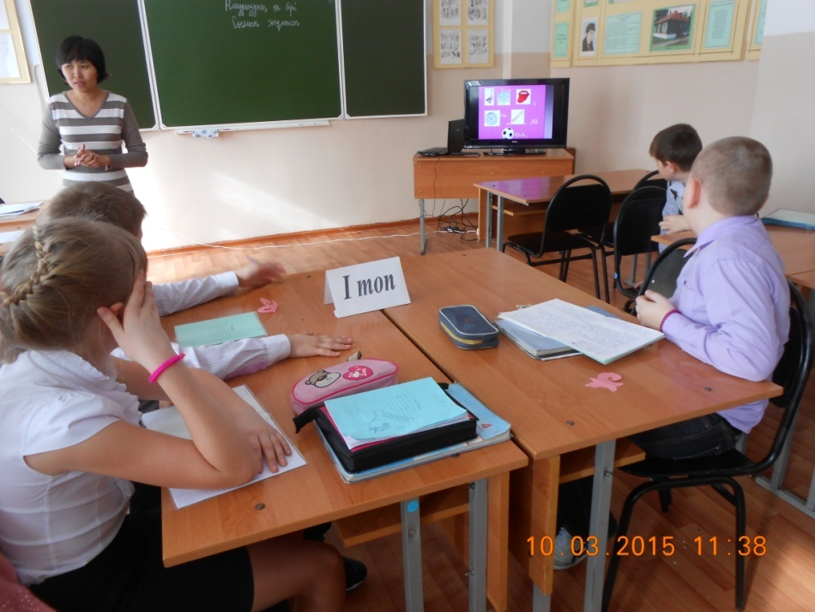

Өткізген: қазақ тілі пәні мұғалімі

Қайсанов Ақжан Социалұлы

Өскемен қаласы

2021-2022 оқу жылы

***Сабақтың тақырыбы:*  Қазақ тілі сабағында.**

***Сабақтың мақсаты:* 1.**Оқушылармен дауысты дыбыстардың

классификациясын, буын түрлерін қайталау.

2. Оқушылардың сөздік қорын молайту, бір-

бірімен тілдесуге, диалог жүргізуге, сауатты

оқуға, жазуға дағдыландыру.

3. Оқушылардың өз мектебіне, сыныптастырына

деген ізгі ниеттерін қалыптастыру.

***Сабақтың түрі:*** аралас сабақ

***Сабақтың әдіс-тәсілдері:*** түсіндіру, диалог құру, дидактикалық ойын, сұрақ-жауап, ребус шешу, тапсырмалар орындау, т.б.

***Сабақтың көрнекілігі:*** ребус, мәтіндер, тапсырмалар жазылған парақтар, смайлдар, т.б.

***Сабақтың өту барысы:***

***І. Ұйымдастыру кезеңі:***

- Сәлеметсіздер ме!

- Балалар, барлығымыз бірге мына өлең жолдарын оқып, сабағымызды бастайық:

Қазақ тілім – өз тілім,

Абай, Мұхтар сөйлеген дана тілім.

Қастерлейді ұл-қызың мәңгі сені

Болашағым, бақытым дара тілім!

Кезекшімен диалог. Кезекші ортаға шығып, сыныптастарының сұрақтарына жауап береді.

* Бүгін аптаның қай күні? (сәрсенбі)
* Қазір қандай жыл мезгілі? (көктем)
* Көктем айларын ата. (наурыз, сәуір, мамыр)
* Наурызда қандай мерекелер бар? (8-наурыз, 22-наурыз)
* Сыныпта кім жоқ?

Балалар, сабақ барысында белсенді қатысып, тапсырмаларды дұрыс орындаған кезде смайлдар аласыздар.

* Енді, ортаға шығып оюлар таңдаймыз. (Оқушылар ою түрін таңдап, топтарға бөлінеді.

І топ – қызыл ІІ топ – күлгін ІІІ топ – сары

***ІІ. Үй тапсырмасын тексеру:***

Әр топтан 1 оқушы шығып, үйге берілген үш жаңылтпаштың біреуін жатқа айтады. Қалған оқушылар жаңылтпаш есебін шығарады.

Оң қолымда 5 саусақ,

Сол қолымда 5 саусақ,

Бесті беске қосқанда

Болады қанша саусақ?

(5+5-10 саусақ)

Менде де бар 1 мысық,

Сенде де бар 1 мысық.

Менде де бар көк күшік,

Сенде мүлде жоқ күшік.

Бізде бар қанша мысық?

(1+1-2 мысық)

Алшаға кеп күнара

Қонушы еді бір ара.

Бүгін 9 туысын

Ертіп келді бұл ара.

Сонда бүгін алшаға

Келіп қонды қанша ара?

(1+9-10 ара)

Белсенді оқушыға смайл беру.

***ІІІ. Жаңа сабақ:***

* Балалар, қазір біз ребус шешу арқылы сабағымыздың тақырыбын анықтайтын боламыз.

2 1 ~~3~~

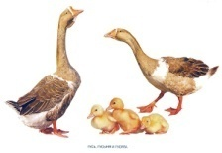  і Ғ-Б , ,,,, ,10 О-А ,

(Қазақ тілі сабағында)

* Балалар, ребустың шешуі – «Қазақ тілі сабағында».
* Ал, бізде қазір қандай сабақ?
* Қазақ тілі сабағы.
* Қазақ тілі нешінші сабақ?
* Қазақ тілі 4-сабақ.
* Біздің топта неше оқушы оқиды?
* Біздің топта 13 оқушы оқиды.
* Біздің топта неше ұл бар?
* Біздің топта 8 ұл топ бар.
* Біздің топта неше қыз бар?
* Біздің топта 5 қыз бар.
* Сабақта біз қандай жұмыстар атқарамыз?
* Біз мәтін оқимыз, аударамыз, жаттығу жазамыз.

(Белсенді балаларға смайлдар беру)

* Балалар, қазір біз аудио жазба тыңдаймыз. Мұқият тыңдап, түсінгендеріңді айтыңдар.

(Оқушылар аудио жазбадан диалог тыңдайды.)

( Мәтіні келесі.

* Сәлем, сенің атың кім?
* Сәлем, менің атым – Нұржан. Сенің атың кім?
* Менің атым – Айжан.
* Айжан сен нешінші сыныпта оқисың?
* Мен төртінші сыныпта оқимын.
* Сенің сүйікті пәндерің бар ма?
* Иә, маған математика, қазақ тілі пәндері ұнайды.
* Қазақ тілі сабағында не істейсіңдер?
* Қазақ тілі сабағында мәтін аударамыз, оқимыз, қызықты тапсырмалар орындаймыз.

(Оқушыларға сөз беріледі. Оқушылар ойы.)

* Сонымен, балалар, біз қандай жұмыстар атқардық?
* Біз сөйлестік, диалог тыңдадық.
* Диалог дегеніміз не екен?
* Диалог дегеніміз – екі адамның бір-бірімен пікір алмасуы.

***Сергіту сәті. «Жұмыр қылыш».***

***ІV. Тапсырмалар орындау:***

***-*** Балалар, біз диалог тыңдадық, бір-бірімізбен дилог жүргіздік. Енді, мәтінге сүйене отырып, диалог құрастырып көрейік. Ол үшін алдарыңыздағы мәтінді мұқият оқып, ауызша аударасыздар. Сол бойынша әр топ тапсырма орындайды.

***Мәтін***

Қоңырау соғылды. Қазақ тілі сабағы басталды. Мұғалім бізге сұрақтар қойды. Біз жауап бердік.

Арман мен Жалғас тақтаға шықты. Олар сөйлемдер жазды. Диана мәтін оқып, аударды. Біз жаттығу жаздық, қызықты тапсырмалар орындадық.

**Диалог І топ**

* Қандай сабақ басталды?
* ________________________
* Мұғалім не істеді?
* ________________________
* Тақтаға кім шықты?
* ________________________
* Диана не істеді?
* ________________________
* Біз не істедік?
* ________________________

**Диалог ІІ топ**

* Қандай _______ басталды?
* Қазақ тілі сабағы басталды.
* Кім сұрақтар _________ ?
* Мұғалім сұрақтар қойды.
* Кім __________ шықты?
* Арман мен Жалғас тақтаға шықты.
* ________ не істеді?
* Диана мәтін оқып, аударды.
* Біз қандай тапсырмалаp-?
* Біз қызықты тапсырмалар орындадық.

**Диалог ІІІ топ**

* Не соғылды?
* ________соғылды.
* Қандай ______ басталды?
* __________ басталды.
* Кім __________ қойды?
* ______________ қойды.
* Диана нені ___________ ?
* Диана мәтін __________ .
* Біз не __________ ?
* Біз _________ жаздық.

(Белсенді балаларға смайлдар беру)

* Балалар, құрылған диалогтар мен мәтін ішінен басты сөздерді табайық. Олар: сабақ, қазақ тілі мұғалім, т.б.
* Енді, осы сөздермен талдау жұмыстарын жүргізейік:

***І топ Сөздерді буынға бөлу.***

Қызықты тапсырмалар, жаттығу, қазақ тілі сабағында.

а б а б б а б б а а а б а а а а б а

Қы-зық-ты тап-сыр-ма-лар жат-ты-ғу қа-зақ ті-лі са-ба-ғын-да

***ІІ топ Сөздерге фонетикалық талдау жасау.***

Мұғалім, мәтін

***Мұғалім*** – 3 буын (2ашық, 1 бітеу), 7 әріп, 7 дыбыс

**М -**  дауыссыз дыбыс, үнді

**Ұ** – дауысты дыбыс, жуан, қысаң, еріндік

**Ғ** – дауыссыз дыбыс, ұяң

**А** – дауысты дыбыс, жуан, ашық, езулік

**Л** – дауыссыз дыбыс, үнді

**І** – дауысты дыбыс, жіңішке, қысаң, езулік

**М** – дауыссыз дыбыс, үнді.

***Мәтін –*** 2 буын (1 ашық, 1 бітеу), 5 әріп, 5 дыбыс

**М -**  дауыссыз дыбыс, үнді

**Ә** – дауысты дыбыс, ашық, жіңішке, езулік

**Т** – дауыссыз дыбыс, қатаң

**І** – дауысты дыбыс, жіңішке, қысаң, езулік

**Н** – дауыссыз дыбыс, үнді.

***ІІІ топ Сөздерді септеу***

Тақта, мәтін сөздерін септеу

*Атау септік*: тақта мәтін

*Ілік септік*: тақта***ның*** мәтін***нің***

*Барыс септік:* тақта***ға*** мәтін***ге***

*Табыс септік*: тақта***ны*** мәтін***ді***

*Жатыс септік*: тақта***да*** мәтін***де***

*Шығыс септік*: тақта***дан*** мәтін***нен***

*Көмектес септік*: тақта***мен*** мәтін***мен***

* Оқушылар жазба жұмыстарын аяқтағаннан кейін, бір-бірінің дәптерлерімен ауысып, тапсырманың дұрыстығын тексереді, бағалайды.

Бағалау критерийлері: «5» - қате жоқ, «4» - 2-3 қате, «3» - 4-5 қате.

Дұрыс орындаған оқушының жұмысын оқыту.

(Белсенді балаларға смайлдар беру)

***V. “Сөзді таба біл!» дидактикалық ойыны.***

Шарты: Оқушылар тор көзді кестеден сабаққа қатысты сөздерді іздейді. Әр топ дұрыс әрі тез табылған сөздері үшін смайл алады.

|  |  |  |  |  |  |  |  |  |  |  |
| --- | --- | --- | --- | --- | --- | --- | --- | --- | --- | --- |
| **Қ** | **А** | **З** | **А** | **Қ** | **Х** | **Т** | **І** | **Л** | **І** | **Р** |
| **А** | **С** | **А** | **Б** | **А** | **Қ** | **Р** | **О** | **Й** | **Ы** | **Н** |
| **М** | **Ұ** | **Ғ** | **А** | **Л** | **І** | **М** | **Е** | **Р** | **І** | **Н** |
| **Ы** | **О** | **Қ** | **У** | **Ш** | **Ы** | **В** | **Б** | **А** | **Л** | **А** |
| **Т** | **А** | **Қ** | **Т** | **А** | **Д** | **Ә** | **П** | **Т** | **Е** | **Р** |
| **М** | **Ә** | **Т** | **І** | **Н** | **О** | **Қ** | **А** | **Л** | **А** | **М** |
| **Б** | **О** | **Р** | **С** | **Ұ** | **Р** | **А** | **Қ** | **К** | **Ө** | **Л** |
| **Т** | **А** | **У** | **К** | **Ү** | **Н** | **Д** | **Е** | **Л** | **І** | **К** |
| **Ж** | **А** | **Т** | **Т** | **Ы** | **Ғ** | **У** | **Е** | **Т** | **І** | **К** |

***VІ.Сабақты қорыту:***

* Балалар, сонымен бүгін біз не жайлы сөйлестік?
* Қазақ тілі сабағы жайлы.
* Сабағымыздың басты сөздері қандай болды?
* Қазақ тілі, оқушы, мұғалім, сабақ, мәтін, т.б.
* Ендеше, осы сөздерді қолдана отырып, сөйлемдер құрастырыңдар.

(Әр топтан 1-2 балаға оқыту. Смайл беру.)

***VІІ. Үйге тапсырма:***

Оқушылар күнделіктерін ашып, үй тапсырмасын жазып алады.

**“5”** - синквейн құрау “Қазақ тілі”

**“4”** – 27 бет. 5-тапсырма. Сөздерді буынға бөлу және сол сөздермен

3 сөйлем құрау

**“3”** – 27 бет. 5-тапсырма. Сөздерді буынға бөлу.

***VІІІ. Бағалау:***

Жинаған смайлдарына сай оқушыларды бағалау.

***ІХ. Қоштасу:***

Сабақ аяқталды. Сау болыңдар!